Observações

* Processos em Java

# 1- Processos

Os Programas Java não correm diretamente sobre o sistema operativo, mas antes correm sobre um outro programa denominado de *Java Virtual Machine* (JVM). Aliás, é desta forma que o Java permite que programas compilados em Java corram em vários sistemas operativos diferentes (Windows, Linux, macOS, . . .) sem necessidade de recompilação ou alteração do código fonte. Tal condiciona o modo de funcionamento do Java, em particular na forma como esta suporta o paradigma de execução multi- programado. Ou seja, por ser difícil de isolar a execução de vários processos em execução numa mesma máquina virtual (a JVM), em Java, optou-se por suportar essencialmente um modelo de execução simultânea de várias tarefas (ou *thread*) em detrimento de um modelo de execução simultânea de vários processos. No entanto, a criação de processos externos "à JVM" é possível recorrendo à classe *ProcessBuilder*. Esta classe permite a execução de um processo nativo ao sistema operativo. Exemplo de tais programas poderão ser o *ls*, o *Firefox*, entre outros. Na Listagem 1 pode-se ver uma comcretização de uma classe *Shell* que tenta executar, num novo processo, o comando que lhe for fornecido como argumento. Adicionalmente, é utilizado o método *waitFor()*, da classe *Process*, para forçar a espera pelo fim da execução do programa externo.

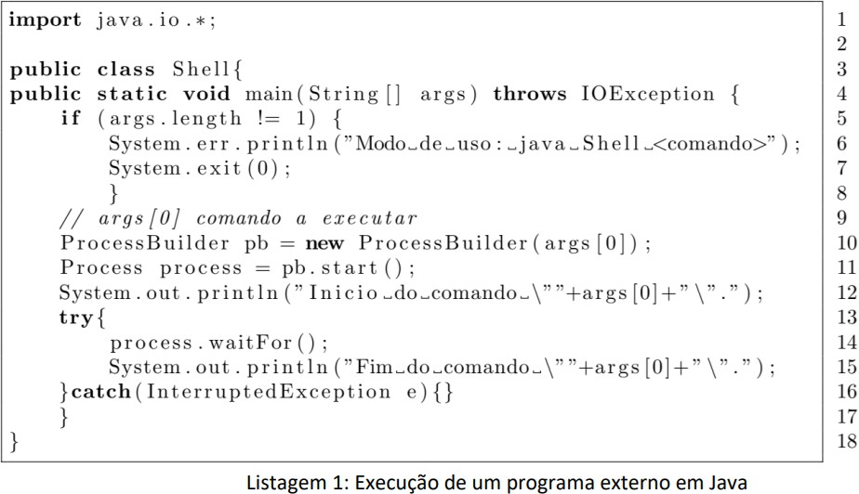

A execução de processos construídos com a classe *ProcessBuilder* dá-se com a chamada ao seu método *start()*. Note-se que este processo vai executar fora do contexto da JVM e não poderá afetar nem ser afetado pela JVM

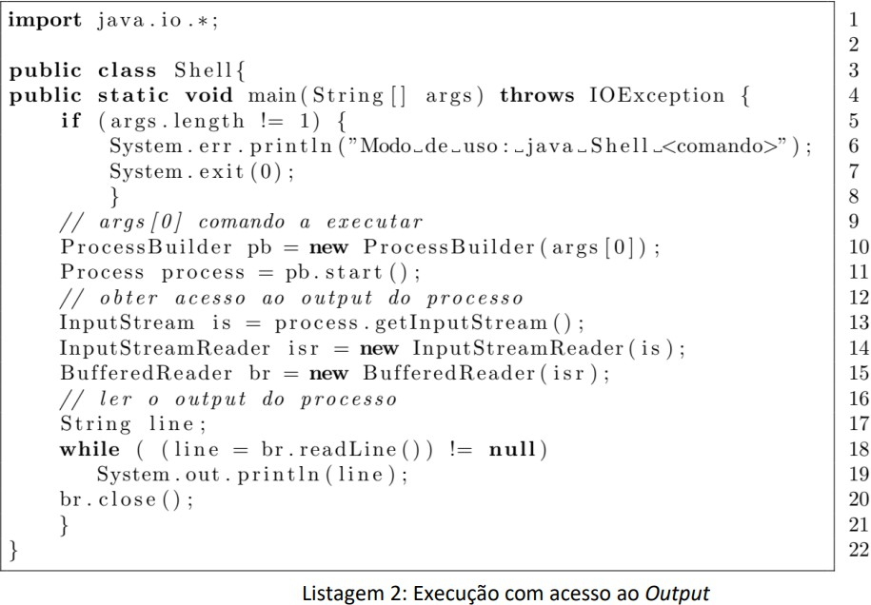

A comunicação entre a JVM e um processo criado com *ProcessBuilder* pode ser conseguida por intermédio de *InputStream* e *OutputStream*. Como exemplificado na Listagem 2. Existe documentação online que poderá ser utilizada para melhor perceber as classes *Process*1 e *ProcessBuilder*2.

# 4- Exercícios

1. Tendo por base o exemplo apresentado na Listagem 1, altere-o para que seja possível passar um, ou mais, argumentos para o programa externo. O programa principal deverá aguardar pelo término do processo externo. O *output* dos programas deverá ser impresso no ecrã (pelo programa principal).

1. Considerando a sua resposta à pergunta anterior, elabore um programa que execute em paralelo, todos os programas (sem argumentos) contidos num ficheiro de texto.

1. Atente à sua resposta à pergunta anterior, altere-a para que execute os programas sequencialmente, em vez de ser em paralelo.

1 https://docs.oracle.com/javase/7/docs/api/java/lang/Process.html

2 https://docs.oracle.com/javase/7/docs/api/java/lang/ProcessBuilder.html